2019年6月24日

先端材料技術協会

会員各位

先端材料技術協会

(SAMPE Japan)

会 長　尾崎　毅志

２０１８年度総会開催のご案内

拝啓　時下益々ご清栄のこととお慶び申し上げます。また、会員の皆様には平素より当協会の活動にご支援、ご協力を賜り厚く御礼申し上げます。

さて、2018年度総会を下記の予定により開催致しますので、ご多忙中のこととは存じますが、万障お繰り合わせの上ご出席賜りますよう宜しくお願い申し上げます。

なお、**総会の成立を期するために、必ずご出欠票を7月11日（木）までにE-mail あるいはFAXにてご返送下さいますようお願い致します。**

また、当日は総会終了後、２０１9年度第1回技術情報交換会を同じ会場にて開催致しますので、是非ご参加下さいますよう併せてご案内申し上げます。

敬具

記

日　時： 2019年**7月25日（木）13：00～14：00**

会　場： 東京大学本郷キャンパス**工学部2号館　212講義室**

議　案：

1. 2018年度事業活動概要報告
2. 2018年度収支報告
3. 2019年度事業活動計画
4. 2019年度特別活動
5. 2019年度運営予算案審議
6. 2018年度協会賞表彰式その他

以上

**7月11日までに返信してください。**

先端材料技術協会宛

E-mail: [g001sentan-mng@ml.gakkai.ne.jp](mailto:g001sentan-mng@ml.galileo.co.jp)

Fax： 03-5981-9852

２０１９年　　月　　日

**２０１８年度総会に　出席　・　欠席します。**

ご欠席の場合には下欄の委任状に所要事項を記入の上、本紙を、E-mail或いはFAXにて返信してください。

お名前：

ご所属：

E-mail；

FAX：

委　任　状

先端材料技術協会

会長　尾崎　毅志　殿

２０１８年度総会におけるすべての議案につきまして、その取り扱いを総会議長の尾崎 毅志殿に委任致します。

お名前：

ご所属：

E-mail；

FAX：

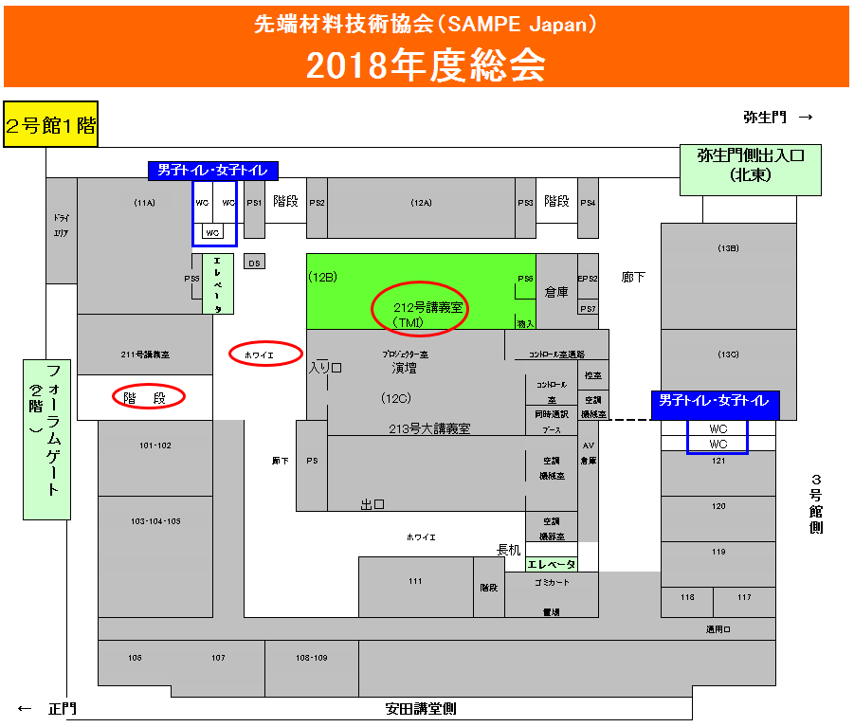

東京大学　本郷キャンパス　工学部２号館

１階　２１２講義室

安田講堂側の正面玄関から入られた場合は､一度「フォラム」と呼ばれるオープンスペース（サブウェイがある所）に出て、そこから階段で１階に下りてください。